Procédure installation serveur apache

1. Pour commencer il faut déployer une machine virtuelle dans notre cas se sera un serveur ubuntu 18.04.

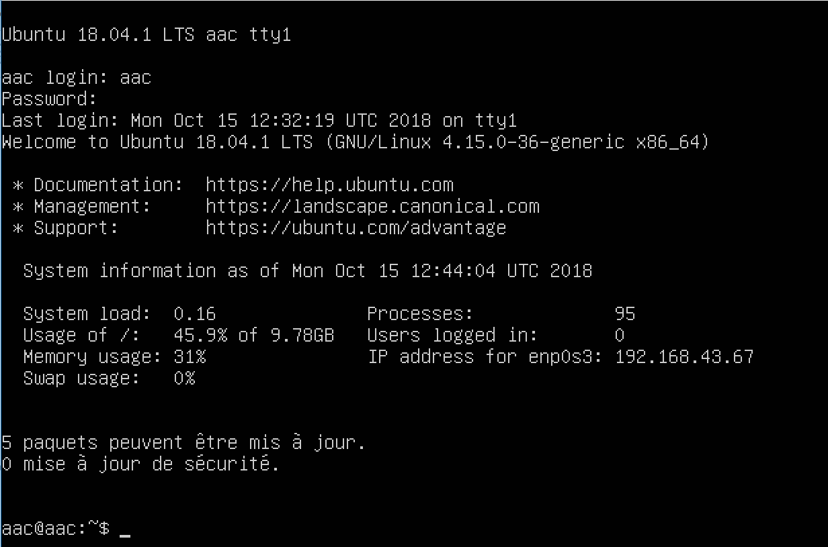

1. Il faudra ensuite bien penser à faire la commande :

-apt-get update

- apt-get upgrade

Pour bien mettre à jours tous les paquets présents et avoir un serveur fonctionnel

1. Vu que nous allons faire un serveur web sous symphony il faut installer les paquets apache2, php, mysql et ses variantes
2. Il faut ensuite faire la commande git-clone « nom http de notre projet git » (Trouvable sur la page internet de notre repository) dans le dossier /var/www/html en utilisant la commande « cd »
3. Pour conclure il faut afficher l’adresse ip du serveur mis en pont avec la commande « ifconfig »
4. Il faut ensuite rentrer cette adresse IP dans notre navigateur internet sur le pc hôte

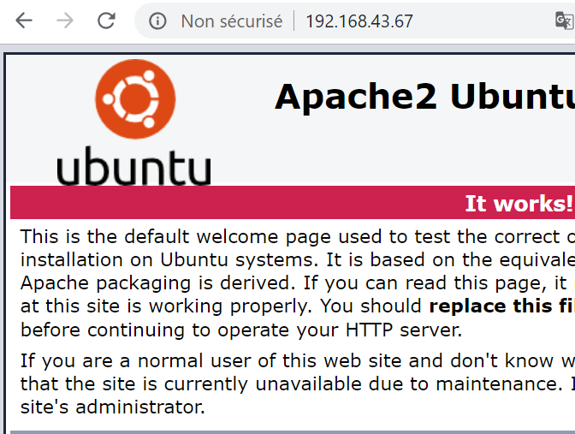

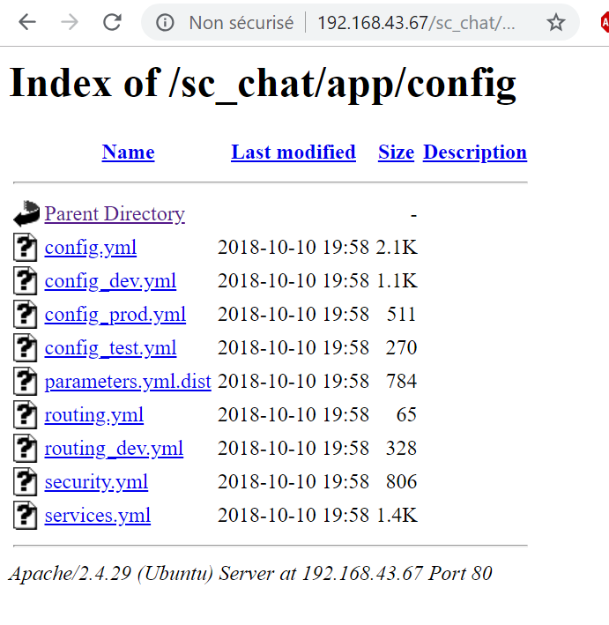

-Difficulté rencontrer : Mon serveur n’afficher aucune adresse ip après de nombreuse recherche, manipulation sur le serveur pour lui attribuer une adresse IP rien ne c’est passer. J’ai donc remarqué qu’il fallait simplement mettre à jour mon logicielle Virtual box pour ajouter les fonctionnalités qui me manquer.